

**FACULTÉ DES SCIENCES ET DES TECHNOLOGIES**

**(FST)**

**Troisième année**

**RAPPORT**

**Sur le Travail de Laboratoire Nº 3**

**COURS**

**Systèmes d’Exploitation Linux**

**Professeur  
Ismael SAINT AMOUR**

**PRÉPARÉ PAR**

**Peterson CHERY**

**SEMESTRE**

**I**

**Le 09/11/2024**

* **Création deux répertoires (TD1 ; TD2)**

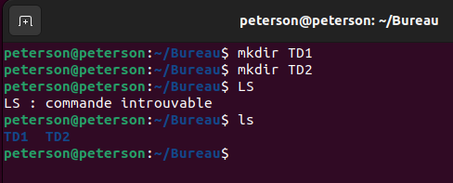

* **Création trois fichiers texte dans TD2**

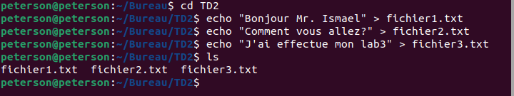

* **Déplacement des fichiers dans TD1**

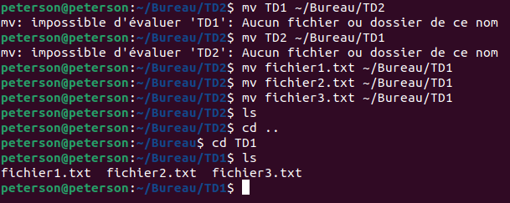

* 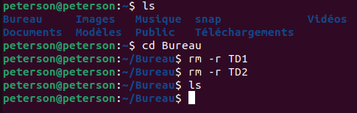**Suppréssion des repertoires**
* 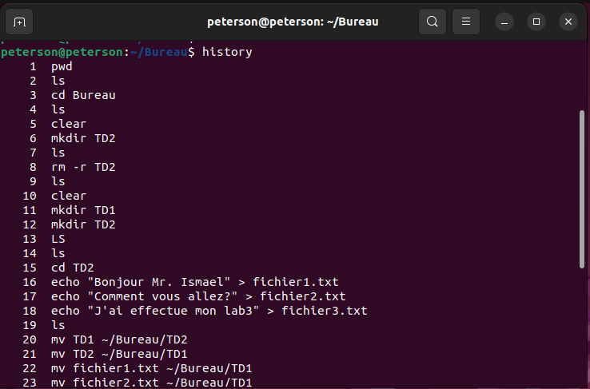**Historicité des commandes**
* 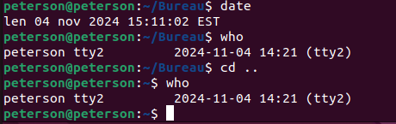**La date et l’heure puis qui est connecté au système**
* 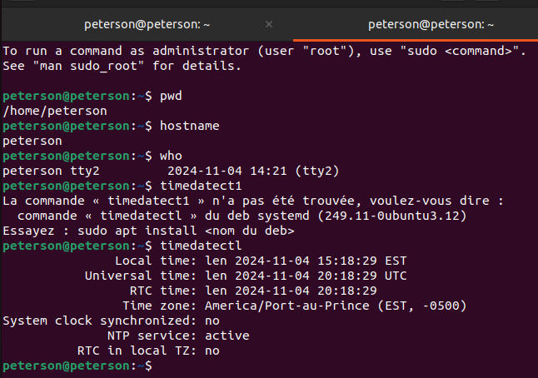**La réponse 1 à 4**
* **La réponse 5 à 8**

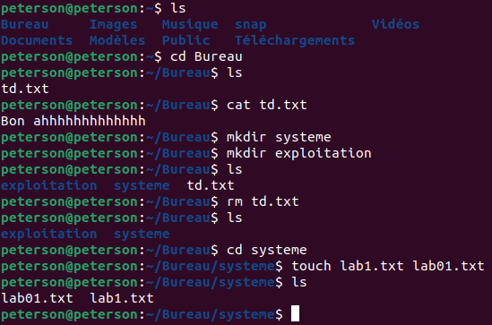

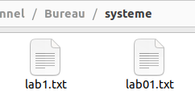

* 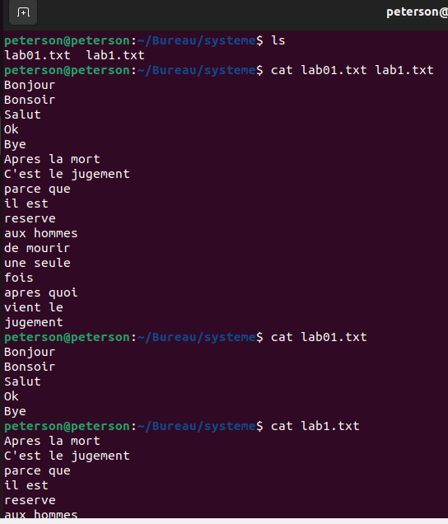**Réponse 9**
* 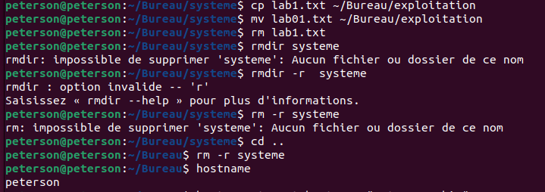**Réponse 10 à 13**
* **Réponse 14**

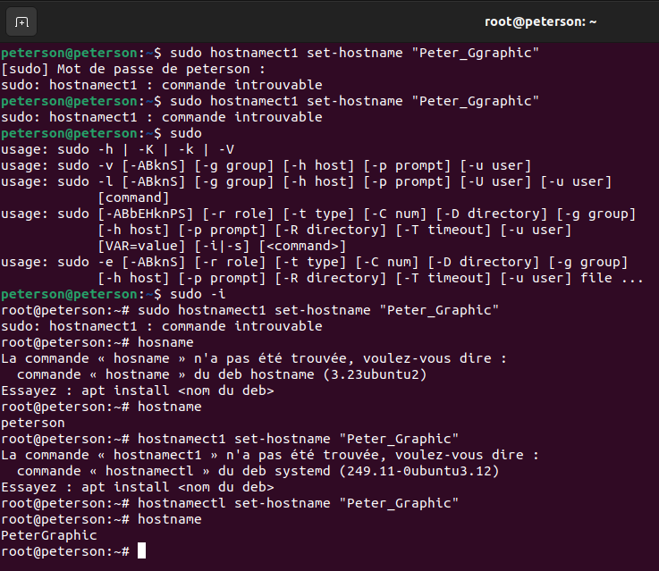

* 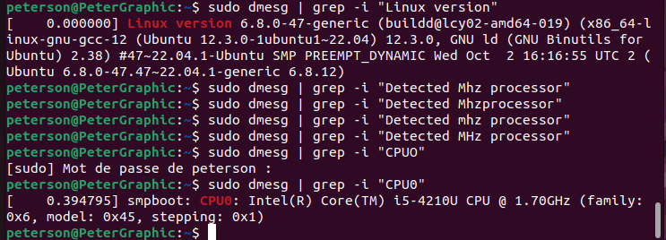**Réponse 15**

**CONCLUSION :**

J’ai appris les compétences nécessaires pour effectuer des commandes de base sur le terminal d’Ubuntu.